Pe5.5 impressores

Nom i cognoms: | Victor Alvarez Calvo
NOTA: Poseu les respostes en color blau.
NOTA: Consulteu la data de lliurament de l'activitat; no s'acceptaran lliuraments fora de termini.
NOTA: Teniu en compte que el lliurament té una limitació de capacitat! Les imatges han de ser en baixa resolució i de visió clara.

Guardeu el document amb la inicial del vostre nom mes el cognom, guió baix i el què posa a la
primera línia d'aquest document. Com a exemple, aquest document seria:

I(nicialnom)cognom_pe55_impressores.odt

Realitzeu les activitats següents.

PART 1: Teoria
1.- Fes una taula resum dels consumibles dels diferents tipus d'impressora que existeixen.

Tipus Impressora | Utilitat (a on es fa servir principalment) | Consumible (què fa servir per imprimir)
Matricial | Per factures (actualment obsoleta) | Cinta de tinta (cinta untada de tinta)
Tèrmica | Per tiquets de caixa | Film (plàstic termofusible)
3D | Per objectes en tres dimensions, prototips o producció limitada | Film de plàstic termofusible (generalment)
Injecció de tinta | Per sector domestic principalment | Cartutx de tinta
Làser | Per sector empresarial principalment | Tóner (pols negra) pot haver tóner de diversos colors

2.- Fes una taula resum de les característiques de les impressores.

Característica | Comentari
Marca/Model | Per poder-les identificar
Tipus | Explicat a la taula d’amunt
Velocitat d’impressió | Es mesura en “ppm” (Pàgines per minut)
Qualitat d’impressió (resolució) | Perfecció de la imatge
Connectivitat | Com la connectem al nostre ordinador (Port paral·lel (antigues), usb, wifi)
Cost Impressora | Preu de la impressora
Cost Consumible | Preu del consumible
Foto | Imatge externa/forma de l’impressora

3.- Explica la diferència entre colors additius i sostractius. Posa'n un exemple gràfic i indica en quin perifèric s'utilitza cada un.

Els colors additius, son els que es formen per RGB i els colors sostractius son es que es formen per CMYK.
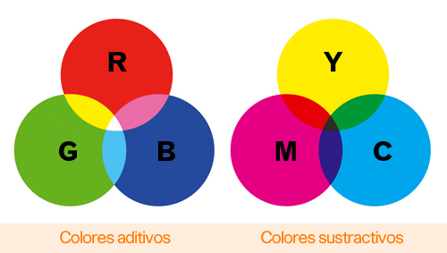

4.- Busca un esquema d'una impressora làser i explica, amb passos, el seu funcionament.
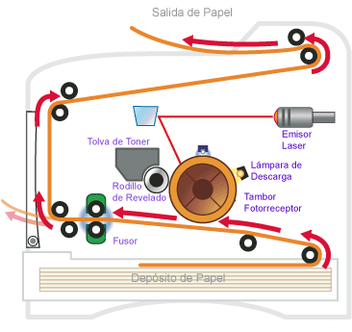

1. Creació de la imatge digital: Primer hem de seleccionar que imatge volem imprimir i aquesta es converteix en dades binàries, on cada píxel està representat per un conjunt de bits que indiquen el seu color i la seva intensitat.

2. Processament de la imatge: Les dades binàries de la imatge es processen per la impressora.

3. Preparació del tòner: Mentre la imatge es processa, la impressora prepara el tòner. Aquest tòner es carrega en el cartutx de tòner de la impressora.

4. Creació de la imatge en el tambor fotoreceptor: La impressora làser fa servir un tambor fotoreceptor carregat elèctricament.

5. Transferència de la imatge al paper: Després que el tambor fotoreceptor s'ha carregat amb la imatge, el tòner es transfereix des del cartutx de tòner al tambor, adherit a les àrees descarregades per la llum làser.

6. Fusió del tòner al paper: El paper passa ara a través del tambor fotoreceptor. Aquest tambor transfereix el tòner a la pàgina de manera que el tòner adherit es fusioni amb el paper sota pressió i calor.

7. Finalització i expulsió de la pàgina: Una vegada que la imatge s'ha transferit completament al paper, la pàgina imprès es dirigeix cap a la sortida de la impressora.

5.- Explica com podem trobar els consumibles (integrats al capçal, separats del capçal) i explica’n els avantatges i inconvenients de cada tipus. Què significa que el tambor fotosensible està integrat (junt) amb el tòner).

Els pots trobar integrats o no. Els avantatges de "els integrats al capçal" són que tenen Facilitat de substitució i el seu manteniment és més senzill i els seus inconvenients són que tenen un cost i un desaprofitament molt elevat. En canvi, els avantatges del "separat del capçal" són que tenen un cost més baix i un desprenen menys residus i els seus inconvenients és que el manteniment és més complex i tens risc de danys.
6.- Quina diferència hi ha entre els consumibles de les impressores de injecció de tinta que apareixen al vídeo.

Les impressores d’injecció de tinta es basen principalment en cartutxos de tinta, les impressores làser utilitzen tòner i tambor fotosensible com a principals consumibles.

7.- Quins passos s’han de seguir o fer per fer el manteniment de la impressora làser del vídeo?

1. Neteja els components

2. Comprovació del nivell de tòner

3. Reemplaçament de tambor fotosensible

4. Ajust de la configuració de la impressora

5. Reemplaçament de peces desgastades

6. Neteja dels ventiladors i sistemes de refrigeració i calibració del color (per impressores a color)

8.- Que és una pàgina d'alineació de capçals? Per a què serveix?

Una pàgina d'alineació de capçals, és una pàgina especial que es pot imprimir utilitzant una impressora. Serveix per assegurar que els capçals d'impressió estiguin alineats correctament i que els colors i els elements de la impressió es mostrin de manera precisa.

Part pràctica
9.- Busca el manual d'usuari de la impressora làser Brother HL-2035 i respon a les preguntes següent:

- Apagui la impressora.

- Asegúrese de que la cubierta delantera está cerrada y que el cable de alimentación está enchufado.

- Asseguri's que la coberta davantera està tancada i que el cable d'alimentació està endollat.

- Pulse el botón Go de nuevo. La impresora imprimirá una página de prueba.

Explica el procediment a seguir per imprimir una pàgina de configuració de la impressora, utilitzant el botó "GO".

-Quins consumibles disposa la impressora?
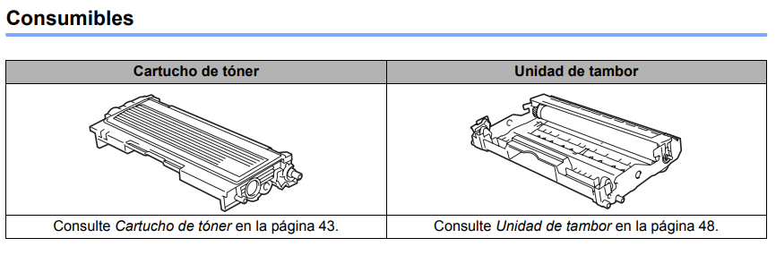

-Explica i posa imatges del procés de canvi de tòner.
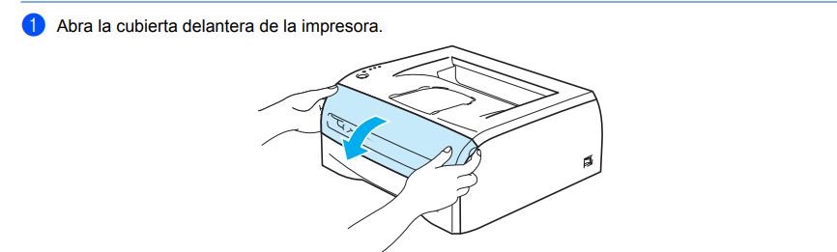



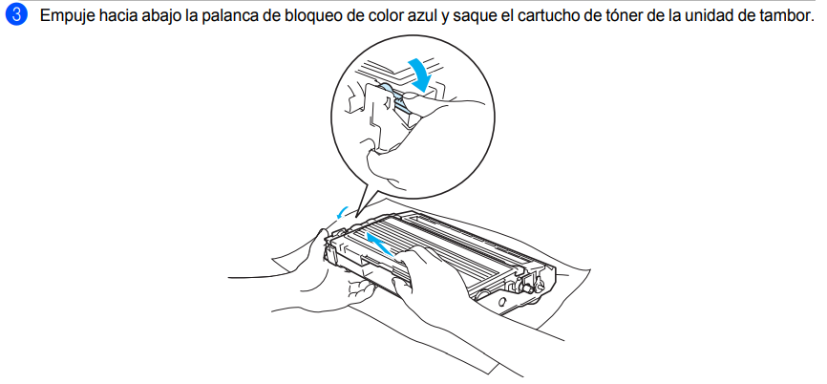

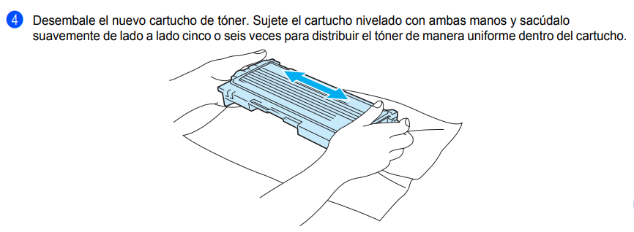



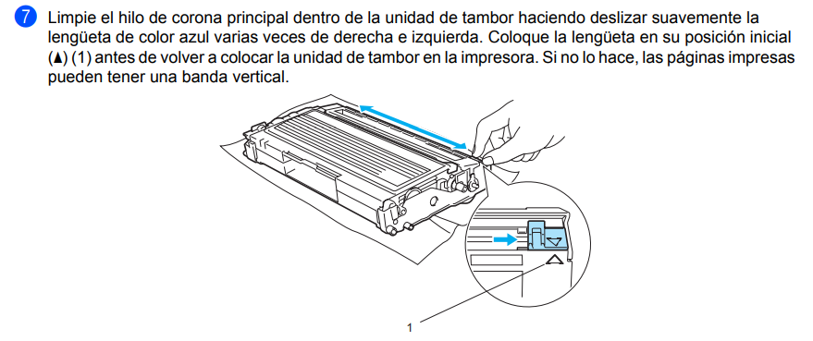

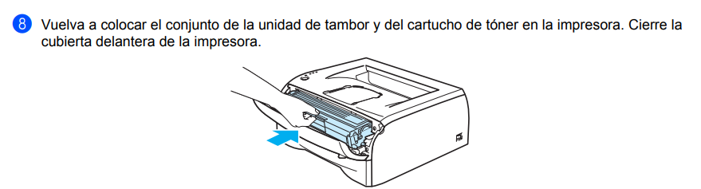

-Quin procediment hem de seguir si la màquina s'embussa de paper?

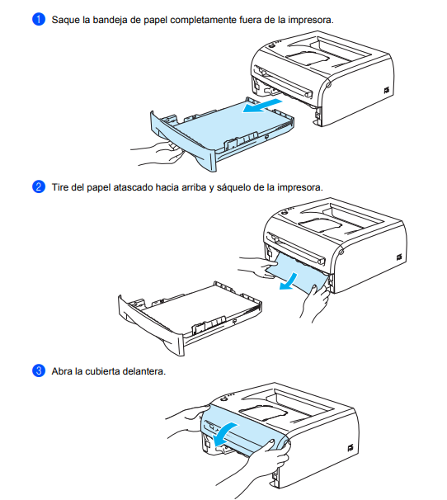

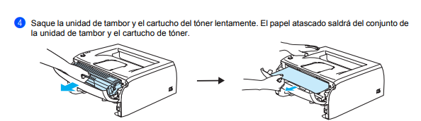


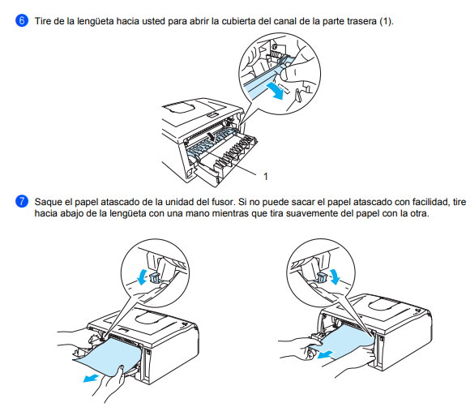

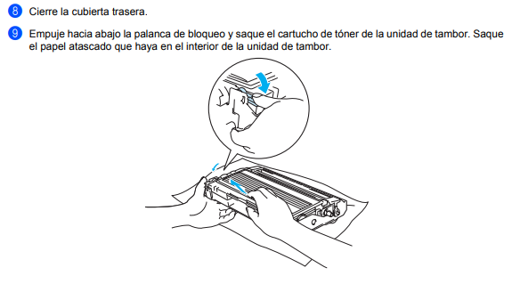

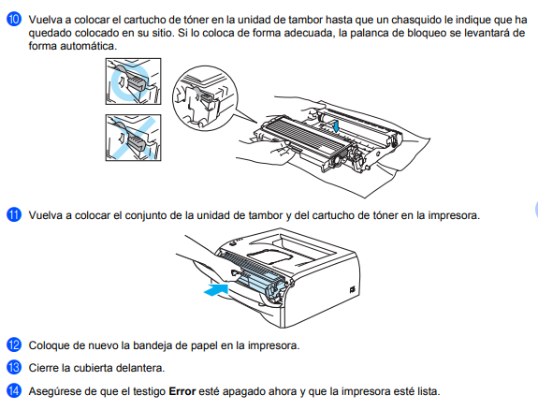

10.- Busca el manual de la impressora Canon PIXMA MX535 i respon a les preguntes següents:

-Per a quins sistemes operatius hi ha controladors? Els controladors, estan disponibles en Windows, MacOS i Linux.

-Quin procediment hem de seguir per tal de substituir un cartutx de tinta?

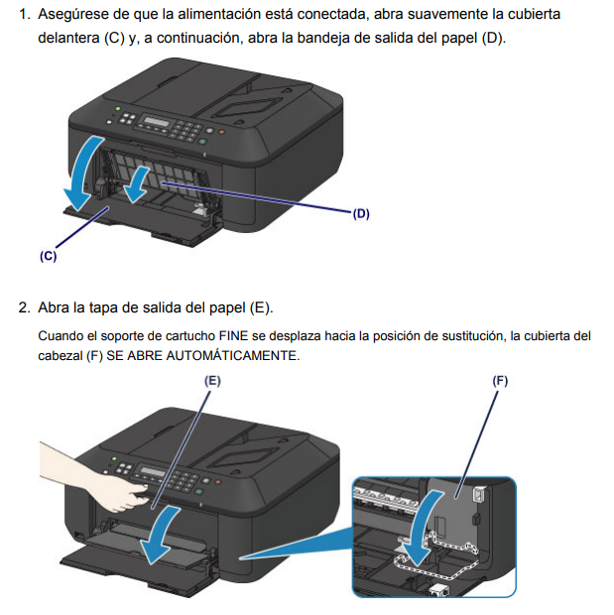

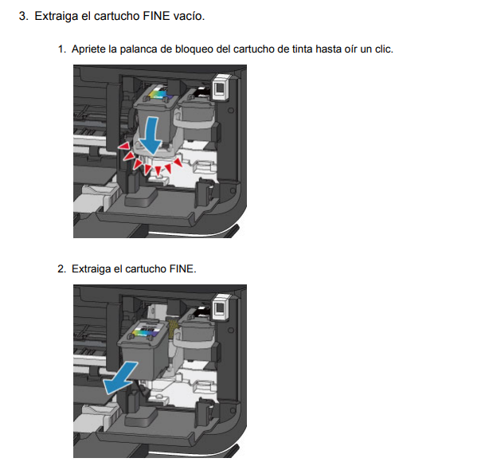
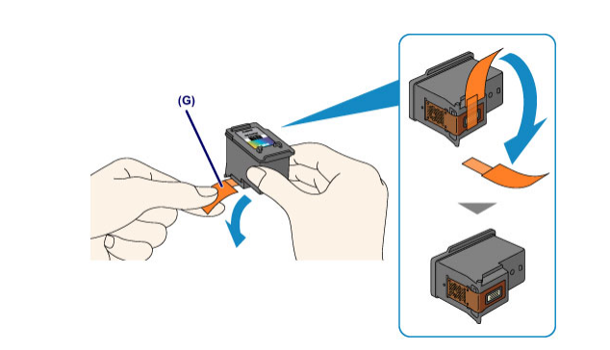
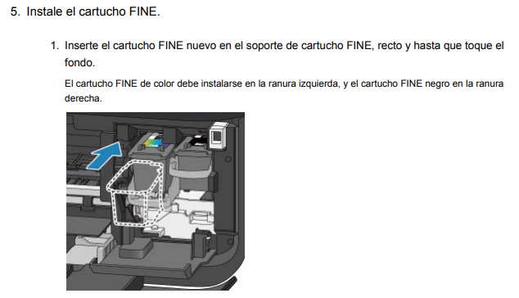

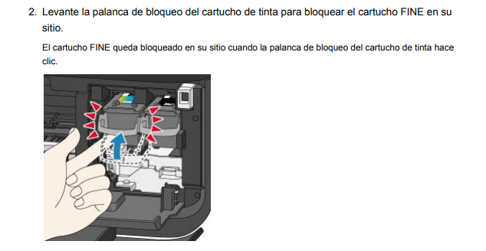

11.- Apunta la marca i model de la impressora de l'aula i cerca per internet un recanvi del tòner i del tambor. Poseu-ne una foto i preu.

L'impressora HP LaserJet Pro 400 i el seu preu és 180,25€.

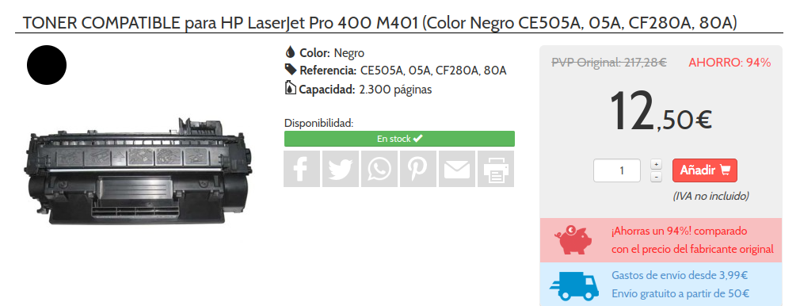

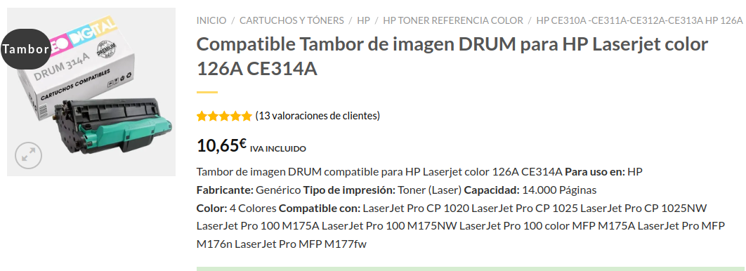

12.- Amb l'ajut del professor traieu el tòner de la impressora de l'aula i feu-ne una foto. Torneu a posar el tòner.
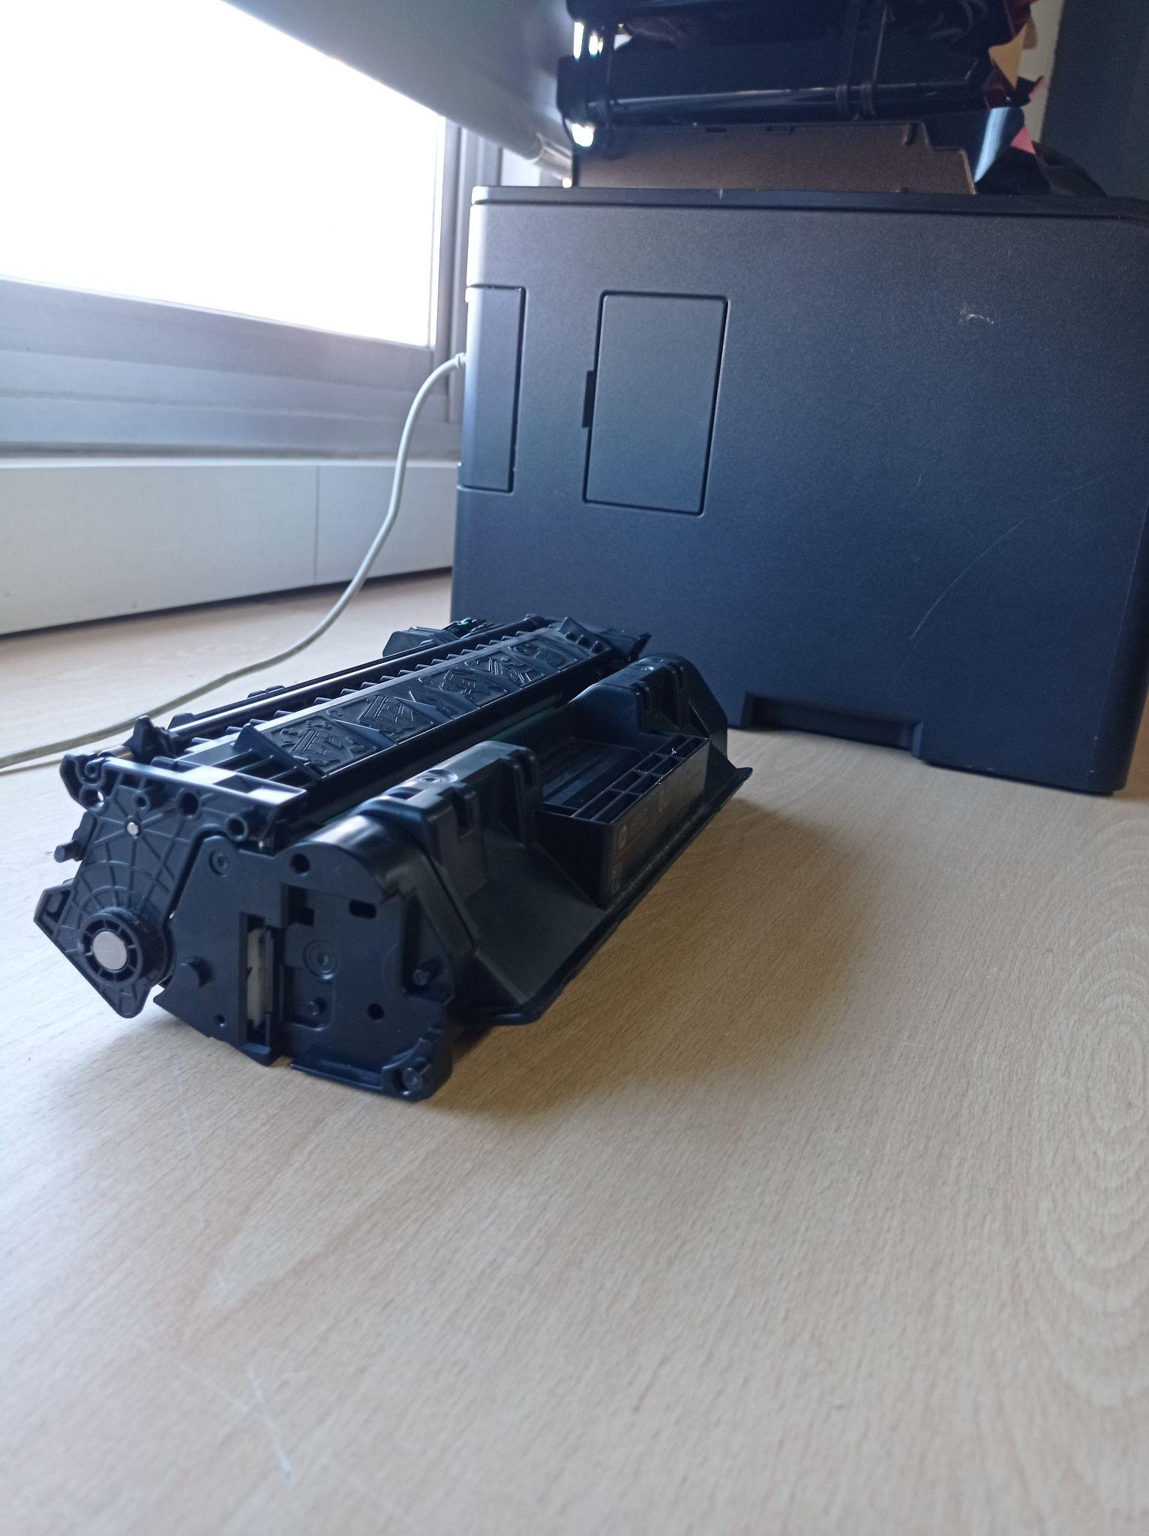

13.- Completeu la taula amb la lletra de l'esquema de la impressora làser que apareix a continuació:

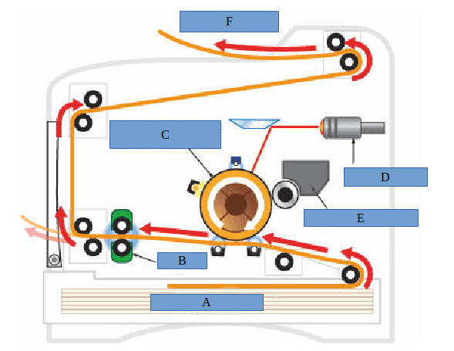

B | Fusor
A | Safata de paper
E | Dipòsit de tòner
D | Unitat làser
C | Tambor fotoreceptor
F | Sortida de paper

14.- Completa la taula següent amb les característiques de les impressores que es demanen:

 | Impressora de tinta | Impressora làser blanc/negre | Impressora multifunció | Impressora làser color
Marca | EPSON | Canon | EPSON | HP
Model | Expression Home XP-2200 | i-Sensys LBP6030B | EcoTank ET-2850 | Color LaserJet Enterprise M455dn
Velocitat d'impressió | 20 ppm | 38 ppm | 33 ppm | 28 ppm
Qualitat de la impressió (resolució) | 1.200 ppp x 2.400 ppp (horizontal × vertical) | 2400 x 600 DPI | 5.760 x 1.440 ppp | 1200 x 1200 DPI
connectivitat | WIFI | USB | WIFI | USB/WIFI
Cost impressora | 76,93€ | 156,36€ | 247€ | 489,09€
Cost consumible | 60€ | 118€ | 150€ | 200€
Foto | 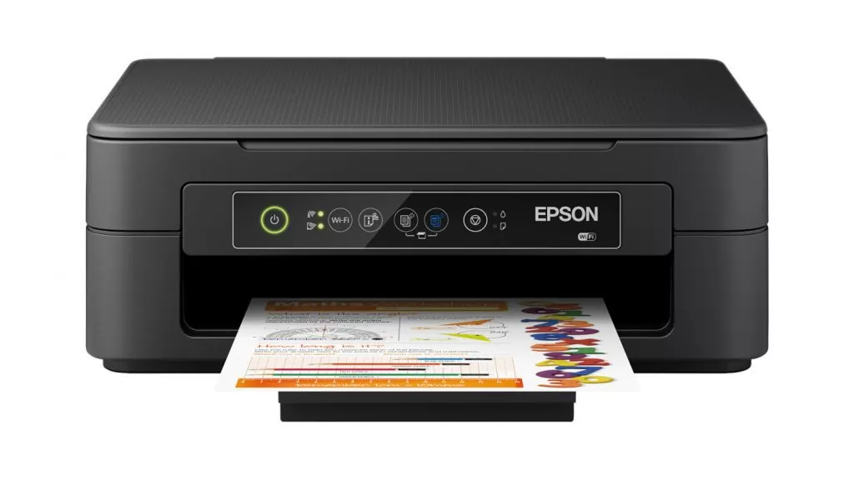 | 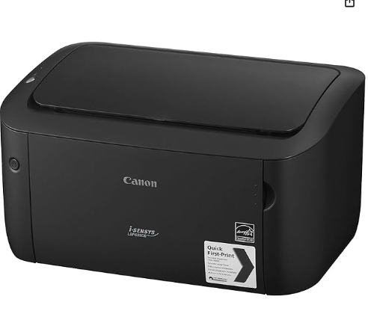 | 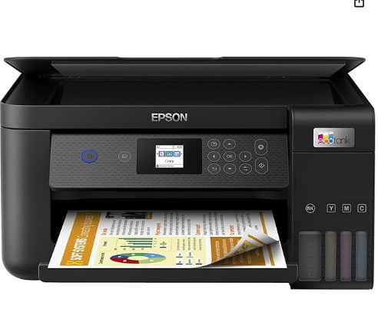 | 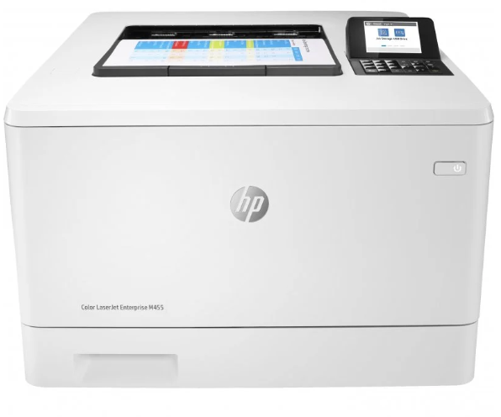

15.- Que és una impressora matricial? Com funciona? Busca'n un exemple.

Una impressora matricial és un tipus d'impressora que utilitza una sèrie de petits pins o agulles per impactar sobre un ribbon i transferir la tinta al paper, formant caràcters i imatges.
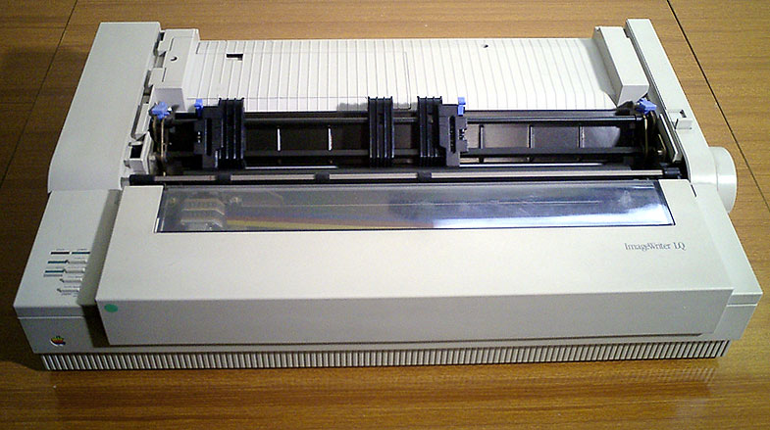
16.- Que és una impressora tèrmica? Com funciona? Busca'n un exemple.

Una impressora tèrmica és un tipus d'impressora que utilitza calor per a imprimir en paper tèrmic o en paper sensible al calor. No fa servir cap mena de tinta o tòner, sinó que utilitza un procés de termoimpresió per crear imatges o text al paper.

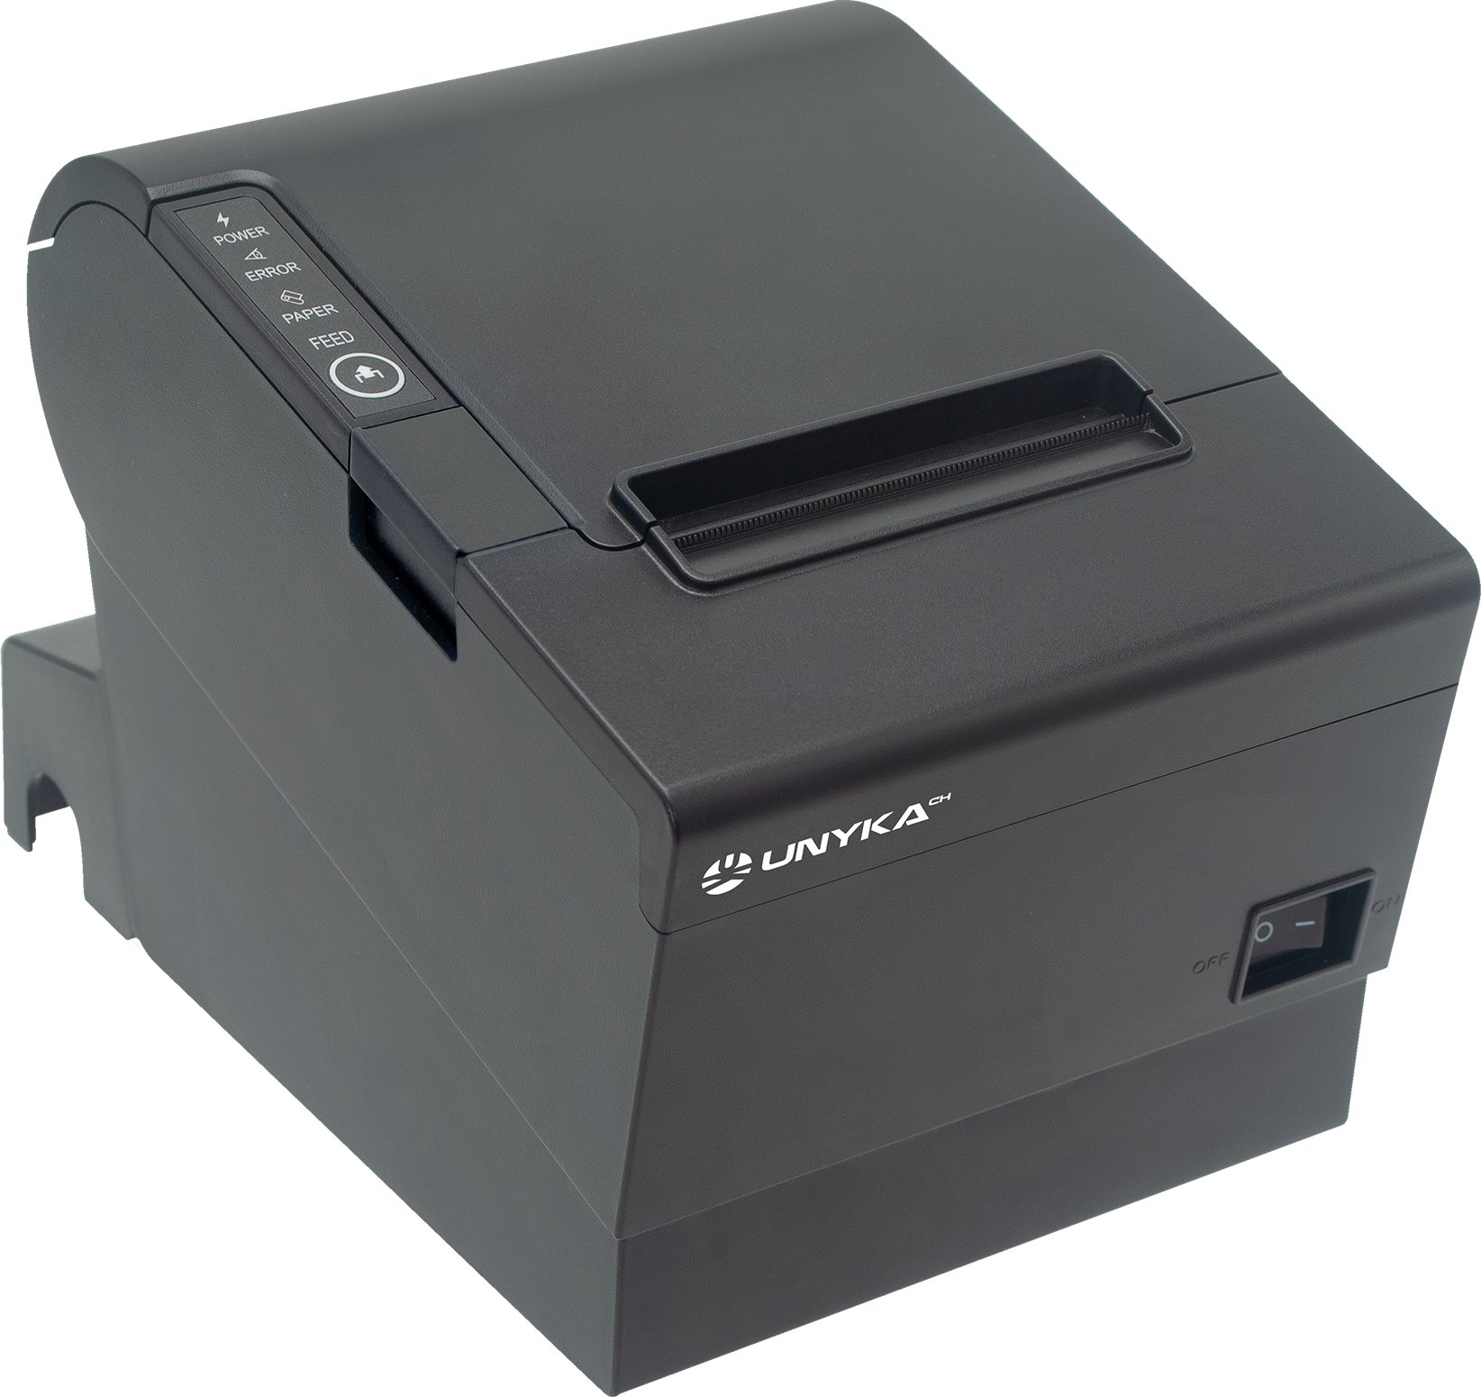

17.- Què es una impressora 3D? Com funciona? Busca'n un exemple.

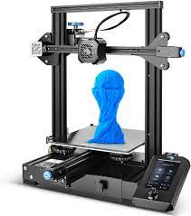
Una impressora 3D és una màquina capaç de crear objectes tridimensionals mitjançant la superposició de capes successives de material. Funciona seguint un procés de fabricació additiu, que implica afegir material en lloc de treure'l com ho fan altres mètodes de fabricació com el fresat o el tall. Això permet la creació d'objectes complexos amb formes molt detallades i personalitzades.

Part 3 Projectors

18.- Fes una taula resum de les característiques dels projectors:
http://www.taringa.net/post/info/1021485/Como-elegir-un-buen-proyector.html

Característiques | Explicació
Resolució | La *resolucion és el nivell de detall amb què es visualitza la imatge, a major detall millor visualització. La resolucion es calcula pel numero d'elements de la imatge (píxels).  Les diferents resoluciónes que es manegen en l'actualitat són:  - SVGA, de 800 x 600 píxels (600 línies en la pantalla amb 800 píxels per íinea).  - *XGA, de 1024 x 768 píxels.  - *Super *XGA, de 1280 *x1024 píxels.  - *UXGA, de 1600 x 1200 píxels.
Lluminositat | Es diu lluminositat del projector a la quantitat de llum projectada per aquest, en altres paraules, la intensitat de la lluentor de la *lampara. Aquesta lluminositat es mesura en *lumenes: com més gran és la lluminositat d'un projector, millor es vora la imatge projectada.
Tamany | La grandària i el pes del projector estan relacionats amb l'ús que li donaras a l'equip. Hi ha tres rangs definits per a poder diferenciar-los
Contrast | El contrast és la relació amb la qual es mesura la comparació entre negres i blancs d'un projector. Com més alta sigui la relació de contrast, millor serà la imatge que el projector és capaç de produir.
Conexions | Si penses usar el teu projector com un projector per a PC, a més de per a DVD, vídeo, televisió i consoles, val la pena pensar en el nombre de connexions que pot acceptar.
Soroll | Tots els projectors produeixen calor i tenen ventiladors per a refredar-los.No obstant això, els ventiladors poden ser sorollosos i interferir en el visionat.
Duració de la llum | La font de llum d'un projector pot durar entre 750 i 2.000 hores depenent de l'ús.
Visualització optima per a home cinema | Antes de comprar un proyector tendrás que hacer algunos cálculos (o conseguir ayuda profesional).
Tecnologia LCD (LCOS) enfront de DLP | Abans de comprar un projector hauràs de fer alguns càlculs (o aconseguir ajuda professional).Hi ha factors determinants com la grandària de l'habitació, la grandària de la imatge que vols aconseguir, el lloc des d'on vols veure-la, les capacitats del projector que has triat i l'espai necessari per a altres accessoris a l'habitació (altaveus, mobles...).

19.- Fes un resum de les principals tecnologies de visualització de pantalla.
http://www.taringa.net/posts/info/17058319/Las-Pantallas-y-sus-resoluciones-HD-full-HD-INFO.html

1080 i full HD | 1080 p full HD | 4K | 8K
Ambes mostren una resolució de 1920×1080, el que ocorre és que en p actualitza tots els punts de la imatge 60 vegades per segon, mentre que en i treballa igual a 60 Hz, però representa primer les línies pareixes i en el següent cicle les imparelles,3 és a dir, que es reparteixen els 60 Hz: 30 Hz per a les paris i 30 Hz per a les imparells. | 1080p és un nom alternatiu per a la resolució màxima usada en la televisió d'alta definició (HDTV). El número 1080 representa 1080 línies verticals de resolució de pantalla, mentre que la lletra p significa progressive scan i no entrellaçada. | 4K un estàndard emergent per a resolució en cinema digital i en infografia. El nom deriva de la resolució horitzontal, la qual és aproximadament de 4.000 píxels. | La tecnologia UHDV proporciona una imatge la resolució de la qual és 16 vegades superior a l'alta definició (1280×720), i fins a 75 vegades superior al sistema PAL (768x576).

20.- Explica que és la relació d'aspecte d'una pantalla i mostra'n exemples.
La relació d'aspecte d'una pantalla es refereix a la proporció entre l'amplada i l'alçada de la pantalla. Es sol expressar com a dos nombres separats per dos punts, com ara 16:9 o 4:3. Aquesta relació d'aspecte és important perquè determina la forma i el format en què es veuran les imatges o els vídeos en una pantalla.

Aquí hi ha alguns exemples de relacions d'aspecte comunes:

1. 16:9
2. 4:3
3. 21:9
4. 1:1
5. 9:16
6. 3:2

Bibliografia:

http://support.brother.com/g/b/manuallist.aspx?c=es&lang=es&prod=hl2035_eu&flang=Espa%C3%B1ol&type3=121&type2=5

http://www.canon.es/support/consumer_products/products/fax__multifunctionals/inkjet/pixma_mx_series/pixma_mx535.aspx?type=drivers&language=&os=WINDOWS%20NT%20%2864-bit%29

